**邯郸市2020-2021学年高三年级期末质量检测**

**化学试卷**

**注意事项：**

**1．考试时间75分钟，总共100分．**

**2．答卷前，考生务必将自己的姓名、班级和考场填写在答题卡上，并把条形码贴在答题卡的指定位置．**

**3．回答选择题时，选出每小题答案后，用2B铅笔把答题卡对应题目的答案标号涂黑．如需改动，用橡皮擦干净后，再选涂其他答案标号．回答非选择题时，将答案写在答题卡上．写在本试卷上无效．**

**4．考试结束后，将本试卷和答题卡一并交回．**

**可能用到的相对原子质量：**      

**一、选择题：本题共16小题，共44分．1-10小题，每小题2分；11-16小题，每小题4分．每小题只有一个选项符合题目要求．**

1．钛酸钡粉体是电子陶瓷元器件的重要基础原料．工业上以，等物质为原料制备草酸氧钛钡晶体，再高温煅烧制得钛酸钡粉体．下列说法正确的是（ ）

A．钛酸钡粉体属于有机高分子材料 B．与在高温下反应可制取

C．可作为“钡餐”用于消化道造影 D．中的化合价为价

2．近年来在我国南海区域发现大量可燃冰，其组成可用表示，下列说法错误的是（ ）

A．的电子式为 B．的比例模型为

C．可燃冰中和分子之间存在氢键 D．可燃冰属于不可再生能源

3．过氧乙酸（球棍模型如图所示）可用于杀灭新型冠状病毒，是无色有强烈刺激性气味的液体，溶于水、乙醇，属于强氧化剂，极不稳定，浓度大于45%就有爆炸性．下列说法错误的是（ ）

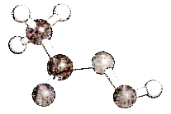

A．过氧乙酸分子中的和均满足8电子结构

B．盛有高浓度过氧乙酸的容器应贴有贴有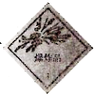

C．使用过氧乙酸消毒时，应加水稀释到所需浓度

D．过氧乙酸可保存在铁制器皿中

4．以苯为原料生产聚苯乙烯的一种工艺流程如图所示，下列说法错误的是（ ）

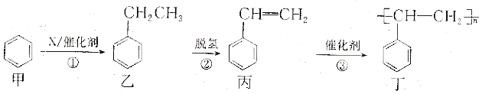

A．物质可以是乙烯 B．甲和乙互为同系物

C．甲、乙、丙均能使酸性溶液褪色 D．反应③是加聚反应

5．用表示阿伏加德罗常数的值，下列说法正确的是（ ）

A．用稀盐酸溶解5.6g表面锈蚀的铁钉，转移电子数目小于

B．标准状况下，甲醇中含有共价键的数目为

C．16g甲烷燃烧，一定能生成个

D．溶液中含有、的总数为

6．为了研究碳酸钙粉末与稀盐酸反应的反应速率，某同学利用图1所示装置通过实验测定反应中生成的的体积随反应时间变化的情况，绘制出图2所示的曲线．已知该反应是放热反应，下列说法正确的是（ ）

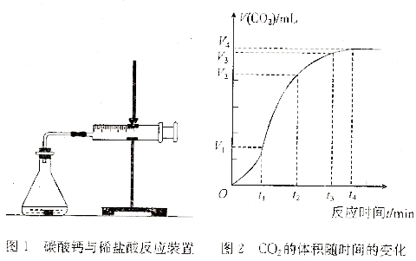

A．段反应速率大于段的主要原因是此阶段盐酸的浓度较大

B．段反应速率小于段的主要原因是此阶段反应体系的温度降低

C．时刻不再产生气体，表明碳酸钙已经完全消耗

D．微热锥形瓶时活塞向右移动，停止加热后活塞恢复至原位置，则装置气密性良好

7，顺丁烯二酸（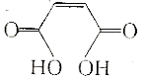）又称马来酸，主要用于制药、树脂合成，也用作油脂的防腐剂．下列关于马来酸说法正确的是（ ）

A．马来酸的分子式是 B．分子中最多有10个原子共平面

C．马来酸能与乙醇发生酯化反应 D．马来酸与发生加成反应，最多消耗

8．航空燃料四甲硅烷（）属于有机硅化合物，是无色易挥发液体，具有极高的稳定性．下列说法错误的是（ ）

A．四甲硅烷属于非电解质 B．碳元素的非金属性强于硅元素

C．四甲硅烷的三氯代物有三种可能的结构 D．四甲硅烷晶体中只存在共价键，无其他微粒间作用力

9．下列离子一定能在相应溶液中大量存在的是（ ）

A．能溶解的溶液：、、、

B．滴入酚酞试液变红的溶液：、、、

C．含有的溶液：、、、

D．溶液中

10．下列离子方程式书写错误的是（ ）

A．溶液中滴加少量稀

B．酸性溶液滴加双氧水：

C．石灰乳和卤水作用制取

D．泡沫灭火器中溶液和溶液混合：

11．氧化锆氧量分析仪主要用于测量燃烧过程中烟气的含氧浓度，其工作原理如图所示．在固体电解质（加入一定量的）的两面各烧结一个铂电极，当两侧的氧分压不同时，氧分压高的一侧的氧以离子形式向氧分压低的一侧迁移．使用空气做参比，测出两侧的氧浓差电势，便可知道烟气中氧气含量．下列说法正确的是（ ）

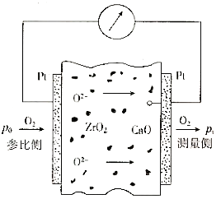

A．图中参比侧电极电势低于测量侧电极电势 B．测量侧电极反应式为

C．分析仪工作时、移向参比侧 D．测量侧处于富氧环境中，分析仪中的电流会发生逆转

12．用和合成甲醇，反应的化学方程式为．在容积为1L的密闭容器中分别充人和，实验测得甲醇的物质的量和温度、时间的关系曲线如图所示．下列说法正确的是（ ）

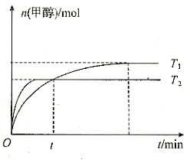

A．该反应的反应热：

B．时刻两曲线表示的正反应速率相同

C．若将容器体积压缩至，的平衡转化率提高

D．若在平衡时充入更多，再次平衡时的体积分数增大

13．已知短周期元素的原子序数依次增大，且不在同一周期．四种元素可组成一种化合物，其结构如图所示，该物质可用作食品添加剂．下列说法正确的是（ ）

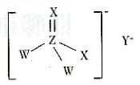

A．原子半径： B．与另外三种元素均能形成至少两种二元化合物

C．单质和的常见单质的混合物见光时能发生爆炸 D．单质和单质均应保存在煤油中

14．锰酸钾（）在浓强碱溶液中可稳定存在，碱性减弱时易发生反应：，某同学利用氧化，制备的装置如图所示（夹持装置略）．下列说法错误的是（ ）

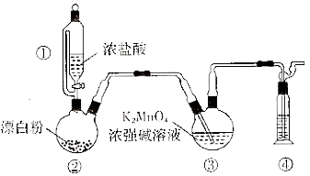

A．使用装置①滴加浓盐酸的操作是缓缓旋开漏斗旋塞

B．装置②中的漂白粉可用二氧化锰粉末代替

C．在②、③之间增加盛有饱和食盐水的洗气瓶有助于提高的产率

D．若缺少装置④，则会造成空气污染甚至中毒

15．是一种黄绿色易溶于水的气体，是高效、低毒的消毒剂．实验室用溶液、盐酸和溶液为原料，按照以下流程制取，下列说法正确的是（ ）

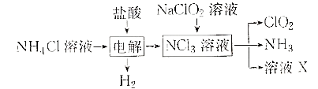

A．电解时，阳极电极反应式为

B．电解过程中，混合溶液的逐渐减小

C．可用碱石灰除去中的

D．向溶液中滴加溶液，观察到沉淀生成，说明中含有

16．常温下，用溶液滴加到某酒石酸（）溶液中，混合溶液的与离子浓度变化的关系如图所示．下列叙述错误的是（ ）

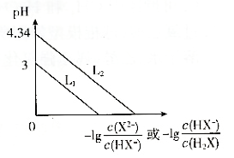

A．表示与的变化关系 B．溶液中

C．线上每点对应的溶液中水的电离程度都大于线 D．当时，

**二、非选择题：共56分．第17-19题为必考题，每个试题考生都必须作答．第20、21题为选考题，考生根据要求作答．**

（一）必考题：共42分．

17．（14分）硫酸四氨合铜晶体呈深蓝色，易溶于水，难溶于乙醇、四氯化碳等有机溶剂．常用作杀虫剂、杀菌剂、媒染剂，在碱性镀铜中也常用作电镀液的主要成分．实验室中以腐蚀印刷电路后的“烂板液”为原料，制取硫酸四氨合铜晶体的操作流程如图所示．

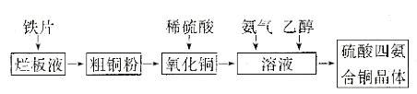

已知硫酸四氨合铜的电离方程式为，请回答下列问题．

（1）若实验前发现铁片上有铁锈，可用氯化铵溶液除锈，其原理是______________________．

（2）向氧化铜中加人适量稀硫酸进行溶解，为加快溶解速率，可采取的方法有______________________（任意答出一条）．

（3）欲制取氨气并通入到硫酸铜溶液中，从下图中选择必要的仪器并连接______________________（填接口字母）．通入氨气的过程中，发现溶液中先生成蓝色沉淀，随后蓝色沉淀又逐渐溶解，产生该现象的原因是______________________,________________________（用离子方程式作答）．

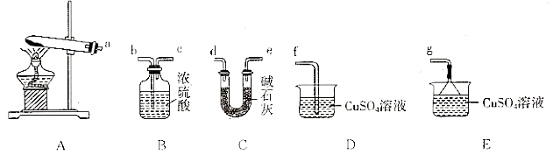

（4）向溶液中加入乙醇的目的是___________________________．

（5）加热硫酸四氨合铜晶体，后恢复至室温，可获得铜单质、水和无色刺激性气味气体．

①某同学猜测反应产生的气体为，使用湿润的红色石蕊试纸检测时，试纸颜色没有明显的变化，产生该现象的原因可能是____________________________________________________．将实验进行改进后，可观察到试纸变蓝的现象，改进措施是__________________________________________________．

②根据氧化还原反应知识分析可知，气体中尚有另一种稳定成分，应该是__________________________________________（写化学式），则硫酸四氨合铜晶体受热分解的化学方程式为__________________________________________．

18．（14分）电镀废水中含有多种重金属元素，如果不加处理直接排放，将会造成严重的环境污染和资源浪费．以化学沉淀法处理电镀废水，将得到的铬污泥为原料可制取红矾钠(），工艺如图所示：

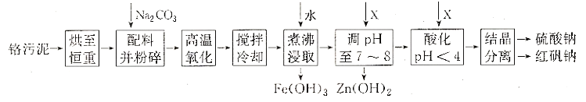

请回答下列问题．

（1）已知铬的原子序数为24，在元素周期表中位于第四周期，原子的最外层电子数为1，则其原子结构示意图为_______________．

（2）流程中粉碎的目的是_______________．

（3）高温氧化时，铬污泥中的被空气氧化为，反应的化学方程式是____________________．铬污泥中所含的、等元素转变为相应的可溶性盐和，用水煮沸浸取时，大部分铁盐水解为沉淀而除去，反应的离子方程式是___________________．

（4）调和酸化时所用试剂是_________________（填名称），酸化的目的是_______________________．

（5）流程中多次用到过滤操作，实验室中进行过滤时，用到的玻璃仪器有______________________．

（6）已知和的溶解度曲线如图所示．则结晶分离时，应先蒸发结晶、_______________，获得硫酸钠，然后_______________，获得红矾钠．

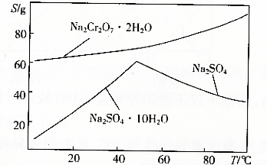

19．（14分）常用于制取硝酸、硝基化合物等，但同时也是空气污染物．

（1）工业制硝酸时，需将转化为，现有以下两种途径：

I．①

Ⅱ．②

③

若已知④

计算可得______________．途径Ⅱ与途径I相比，优势在于____________________．

（2）反应②的反应历程和能量变化如图所示，标注“*”表示在催化剂表面吸附的物质．

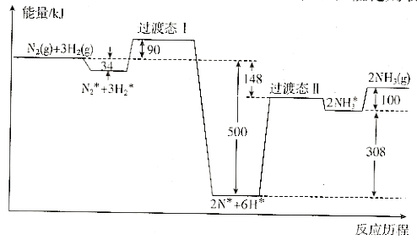

对总反应速率影响较大的步骤的活化能为__________，该步骤的化学方程式是_______________．

（3）某温度下向容器中按照体积比1：3充人和，控制压强为，反应达到平衡状态时体系中的体积分数为0.6．

①的平衡转化率为_____________．

②在化学平衡体系中，用各气体物质的分压替代浓度，计算的平衡常数叫压强平衡常数．此温度下反应的压强平衡常数____________（列出计算式即可）．

（4）制硝酸的工业尾气中含有，将尾气与适量空气混合后通入到浓氨水中，可生成，反应的化学方程式为_____________________________________．

若尾气中含有2.8%（体积分数）的，则处理标准状况下尾气时，理论上至少需要浓氨水的体积为___________．

**（二）选考题：共14分．请考生从两道题中任选一题作答．如果多做，则按所做的第一题计分．**

20．[化学—选修3：物质结构与性质]（14分）．

铂是贵金属之一，俗称白金，其单质和化合物均有重要的应用．

（1）顺铂即顺式一二氯二氨合铂（Ⅱ），反铂即反式一二氯二氨合铂（Ⅱ），结构如图所示．

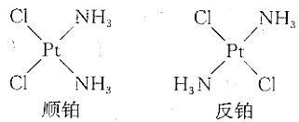

①顺铂是抗癌药物，反铂不仅不能治疗癌症，还有较强毒性，二者的关系是________（填标号，下同）．

A．同种物质 B．互为同素异形体 C．互为同分异构体 D．互为同位素

②与能形成配位键的原因是_______________________________，基态原子最高能级电子云形状是____________________________．

③由以上事实可判断中心原子杂化方式肯定不是杂化，判断理由是____________________．

（2）海绵铂为灰色海绵状物质，有很大的比表面积，对气体（特别是氢气、氧气和一氧化碳）有较强的吸收能力．

①基态氧原子和基态碳原子的未成对电子数之比是_____________________．

②元素的基态气态原子得到一个电子形成气态负一价离子时所放出的能量称作第一电子亲和能（），则和中第一电子亲和能较大的元素是__________________．

（3）铂可溶于王水（浓盐酸和浓硝酸按体积比为3：1组成的混合物），王水中含有亚硝酰氯（）．下列说法正确的是__________________．

A．、均为强电解质 B．分子中键和键的个数比为2：1

C．为直线形分子 D．是极性分子

（4）将过量的氯化钾浓溶液加到氯铂酸浓溶液中，搅拌均匀，即有氯铂酸钾析出，反应的化学方程式为．氯铂酸钾的晶胞结构如图所示．

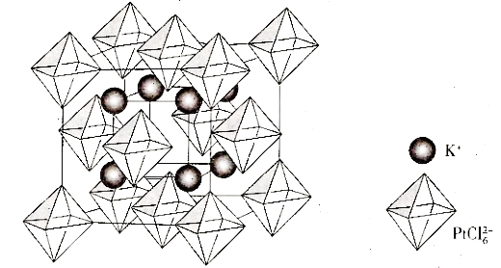

①晶胞中采用的堆积方式是_________________．

A．简单立方堆积 B．体心立方堆积 C．面心立方堆积 D．六方堆积

②晶胞中，填充在形成的_____________空隙中．

A．四面体 B．六面体 C．八面体

③以晶胞参数为单位长度建立的坐标系可以表示晶胞中各原子的位置，称作原子的分数坐标．晶胞中部分、的分数坐标如表所示（、分别代表的位置）：

|  |  |  |  |
| --- | --- | --- | --- |
|  |  |  |  |
|  | 0 | 0 | 0 |
|  | 0.25 | 0.75 | 0.25 |
|  | 0.75 | 0.25 | 0.25 |

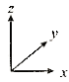

用表示阿伏加德罗常数的值，若实验测得氯铂酸钾的密度是，则、两个的距离为____________（列出计算式即可）．

21．[化学-选修5：有机化学基础]（14分）

辣椒素又名辣椒碱（capsaicin），是常见的生物碱之一．辣椒素的合成路线如下．

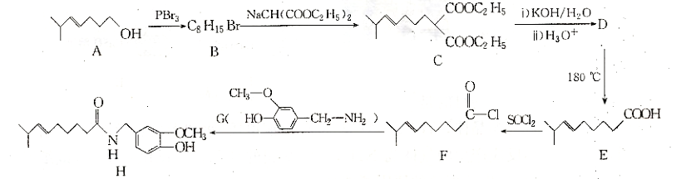

请完成下列问题

（1）的键线式是________________________，按照系统命名法命名为_______________________．

（2）中官能团的名称是______________________．

（3）→中反应的化学方程式是_______________________,反应类型是_______________________．

（4）与反应生成时，另一产物为_________________________（填化学式）．

（5）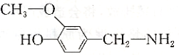的同分异构体中，同时符合下列条件的有_______________种（不含立体异构）．

①具有四取代苯结构，且核磁共振氢谱显示，其苯环上只有一种化学环境的

②红外光谱测得其分子结构中含有和

③进一步测得，该物质能与反应，且1该物质能消耗写出其中任意两种的结构简式_________________________________________．

（6）参照上述合成路线，设计以异丙醇和必要试剂为原料合成2-异丙基丙二酸（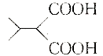）的合成路线．

________________________________________________________（其他试剂任选）．

**高三化学参考答案**

|  |  |  |  |  |  |  |  |  |  |  |  |  |  |  |  |  |
| --- | --- | --- | --- | --- | --- | --- | --- | --- | --- | --- | --- | --- | --- | --- | --- | --- |
| 题号 | 1 | 2 | 3 | 4 | 5 | 6 | 7 | 8 | 9 | 10 | 11 | 12 | 13 | 14 | 15 | 16 |
| 答案 | B | C | D | C | A | D | C | D | C | A | D | C | B | B | A | C |

**一、选择题**

1．B 解析：钛酸钡属于无机化合物，因此钛酸钡粉体不属于有机高分子材料，A项错误；钠具有强还原性，

在一定条件下，可以将钛从其氯化物中置换出来：，B项正确；可作为“钡餐”用于消化道造影，而可溶于胃酸中的盐酸而生成使人中毒，不能用作“钡餐”，C项错误；化合物中、的化合价分别为价、价，根据化合物中各元素化合价代数和为0，计算可知中的化合价为价，D项错误．

2．C解析：的电子式为，A项正确；的比例模型为，B项正确；可燃冰中和分子之间不存在氢键，C项错误；可燃冰在短时期内不能再生，属于不可再生能源，D项正确．

3．D 解析：根据球棍模型分析，可知过氧乙酸分子中的和均满足8电子结构，A项正确；过氧乙酸具有爆炸性，因此盛有过氧乙酸的容器应贴有爆炸品标识，B项正确；为便于运输和存放，消毒剂本身浓度相对比较大，使用时再加水稀释到所需浓度，C项正确；过氧乙酸具有强氧化性，不能保存在铁制器皿中，D项错误．

4．C 解析：由苯生成乙苯有多种途径，其中一种是苯和乙烯发生加成反应，所以物质可以是乙烯，A项正确；甲和乙组成和结构相似，均只含一个苯环，分子组成上相差两个“”原子团，因此互为同系物，B项正确；苯不能使酸性溶液褪色，乙苯和苯乙烯能使酸溶液褪色，C项错误；反应③是由苯乙烯生成聚苯乙烯，属于加聚反应，D项正确．

5．A 解析：5.6g表面锈蚀的铁钉所含的物质的量小于，用稀盐酸溶解时发生反应：，A，转移电子数目小于，A项正确；标准状况下，甲醇呈液态，甲醇的物质的量远远大于，其中含有共价键的数目远远大于，B项错误；甲烷在氧气不充足的情况下燃烧会生成部分，因此16g甲烷燃烧，不一定能生成个，C项错误；在水溶液中能发生水解反应生成，也能电离产生，根据物料守恒可知，溶液中含有、和的总数为，D项错误．

6．D 解析：段反应速率大于段的主要原因是反应放热造成此阶段反应体系温度较高，A项错误；段反应速率小于段的主要原因是此阶段盐酸的浓度减小，B项错误；时刻不再生成更多的气体，可能盐酸反应完全，碳酸钙因过量而仍有剩余，C项错误；微热锥形瓶时活塞向右移动，停止加热后活塞恢复至原位置，表明装置气密性良好，D项正确

7．C解析：由结构简式分析可知，马来酸的分子式为，A项错误；马来酸分子中含有一个碳碳双键和两个碳氧双键，分子中所有的原子均可共平面，B项错误；马来酸分子中含有羧基，能与乙醇发生酯化反应，C项正确；马来酸分子中含有一个碳碳双键和两个羧基，碳碳双键能与发生加成反应，而羧基不与反应，因此马来酸与发生加成反应能消耗，D项错误

8．D 解析：四甲硅烷属于有机硅化合物，是非电解质，A项正确．碳元素和硅元素同属于ⅣA族元素，同族元素从上到下非金属性减弱，B项正确．用三个氯原子取代四甲硅烷分子中的氢原子时，有三种可能的情况：三个氯原子连在同一个碳原子上；两个氯原子连在同一个碳原子上、另一个氯原子连在另一个碳原子上；三个氯原子分别连在三个碳原子上，C项正确．四甲硅烷晶体中存在的微粒间作用力除共价键外，还有分子间作用力，D项错误．

9．C 解析：能溶解的溶液可能是强酸性或强碱性溶液，强酸性溶液中不能大量存在，强碱性溶液中和不能大量存在，A项错误；滴入酚酞试液变红的溶液是碱性溶液，不能大量存在，B项错误；含有的溶液中，、、、均能大量存在，C项正确；溶液中，说明溶液显酸性，酸性溶液中和会发生氧化还原反应，不能大量共存，D项错误

10．A 解析：溶液中滴加少量稀时，由于过量，生成物中不应含有，正确写法为，A项错误；酸性溶液滴加双氧水时，将氧化成，反应的离子方程式为，B项正确；石灰乳是悬浊液，和卤水中的反应生成，离子方程式为，C项正确；泡沫灭火器中溶液和溶液混合时和发生相互促进的水解反应，生成和，反应的离子方程式，D项正确．

11．D 解析：图中参比侧空气中氧气的浓度高于测量侧烟气中氧气的浓度，造成参比侧电极电势高于测量侧电极电势，A项错误；参比侧为电池的正极，电极反应式为，测量侧为电池的负极，电极反应式为，B项错误；分析仪工作时，固体电解质中仅发生定向移动，、并不发生定向移动，C项错误；在富氧环境中，测量侧氧分压高于参比侧氧分压时，分析仪中的电流发生逆转，D项正确

12．C解析：由图像分析可知，，温度较高时产物的物质的量反而降低，则该反应为放热反应，，A项错误；时刻两曲线相交，说明两个反应体系中各物质浓度分别相等，但由于温度不同，两曲线表示的正反应速率不同，B项错误；该反应正向进行时气体分子数减小，若将容器体积压缩至，平衡正向移动，的平衡转化率提高，C项正确；按照计量数比投料时，平衡状态的产物体积分数最大，若在平衡时充入更多C，再次平衡时，的体积分数反而降低，D项错误．

13．B 解析：由题中信息结合化合物中各元素的成键特点分析可知，依次为，原子半径从大到小的顺序为，A项错误；氧元素能与另外三种元素分别形成、、、、、P等，B项正确；和的混合物见光时不爆炸，遇明火时发生爆炸，C项错误；钠单质保存在煤油中，白磷保存在水中，红磷无需特殊保存方法，D项错误

14．B 解析：装置①是恒压滴液漏斗，由于漏斗中上、下液面气压相同，只需旋开旋塞就可以使浓盐酸流下，不需要打开上端磨口塞，A项正确；漂白粉在常温下即可氧化浓盐酸生成氯气，无需加热装置，而二氧化锰的氧化性较弱，如用二氧化锰作氧化剂则需要增加加热装置，B项错误；气体发生装置中挥发出的氯化氢气体会消耗③中的强碱，造成歧化产生损失，而在②、③之间增加盛有饱和食盐水的洗气瓶有助于提高的产率，C项正确；若缺少装置④，未能充分反应的氯气会逸散到空气中，造成空气污染甚至中毒，D项正确．

15．A 解析：电解时，和在阳极放电生成，电极反应式为，A项正确；电解过程中，总反应的化学方程式为，混合溶液的逐渐增大，B项错误；碱石灰不能除去，对比二者性质可知应使用浓硫酸除去中的，C项错误；向溶液中加入溶液，根据流程可知反应的化学方程式为，则溶液中的主要溶质为和，所以检验其中所含时应先加，进行酸化以除掉，D项错误．

16．C 解析：由，当都为0时，，因此表示与的关系，表示与的关系，A项正确．由题图知，时，，因此的水解常数，的电离程度大于水解程度，所以溶液显酸性，即，B项正确．线上纵坐标相同的点，处于相同的溶液环境，水的电离程度相同，两线上纵坐标不同的点，越小的溶液中浓度越大，越抑制水的电离，C项错误．由电荷守恒可知，时，，故， ，D项正确．

**二、非选择题**

17．答案：（1）水解使溶液显酸性，能溶解铁锈（1分）

（2）加热或搅拌或适当增大稀硫酸浓度（1分，任意答出一条即给分，其他合理答案也可给分，答粉碎不给分）

（3）（1分），（2分，写成，也可给分）

（2分，写成或也可给分）

（4）减小硫酸四氨合铜的溶解度，使之结晶（1分）

（5）①中混有（1分）将气体通过盛有碱石灰的干燥管之后再用湿润的红色石蕊试纸检验（2分，其他合理答案也可给分）

②（1分）（2分）

解析：（1）铁锈的主要成分是，氯化铵溶液中水解使溶液显酸性，能溶解．

（2）向氧化铜中加入适量稀硫酸进行溶解，为加快溶解速率，可采取的方法有加热、搅拌、适当增大稀硫酸浓度等方法，因氧化铜本身是粉末，答粉碎不正确．

（3）A为制取的发生装置，因为将通入到硫酸铜溶液中，所以无需干燥，为防止倒吸，吸收装置应选择E而不是D，所以仪器连接为a．通入氨气的过程中，发现溶液中先生成蓝色沉淀，随后蓝色沉淀又逐渐溶解，离子方程式为．

（4）向溶液中加入乙醇的目的是减小硫酸四氨合铜的溶解度，使之结晶．

（5）①试纸颜色没有明显的变化的原因是中混有酸性气体，应为实验改进措施是将气体通过盛有碱石灰的干燥管之后再用湿润的红色石蕊试纸检验．②根据氧化还原反应知识分析，反应中和的化合价均降低，则必有元素化合价升高，经分析应为，则产物中应该有，则硫酸四氮合铜晶体受热分解的化学方程式为．

18．答案：（1）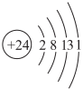（1分）

（2）增大反应物的接触面积，加快反应速率，并使之充分反应（2分）

（3）（2分）

（2分）

（4）（稀）硫酸（1分）将转化为（2分）

5）烧杯、漏斗、玻璃棒（2分）

（6）趁热过滤（1分）降温结晶、过滤（1分）

解析：（1）铬的原子序数为24，则其核电荷数和核外电子数均为24，在元素周期表中位于第四周期，故原子有4个电子层，按照核外电子排布规律，其层电子数为2，层电子数为8，题中信息表明层电子效为1，所以层电于致为13，则其原子结构示意图为

（2）流程中粉碎的目的是增大反应物的接触面积，加快反应速率，并使之充分反应．

（3）高温氧化时，铬污泥中的被空气氧化为，利用原子守恒和得失电子守恒，反应的化学方程式为．用水煮沸浸取时，大部分铁盐水解为沉淀而除去，反应的离子方程式是．

（4）因产物中含有硫酸钠，所以调和酸化时所用试剂是硫酸．酸化的目的是将转化为．

（5）实验室中进行过滤时，用到的玻璃仪器有烧杯、漏斗、玻璃棒．

（6）结合溶解度曲线分析，较高温度时获得的沉淀是硫酸钠，因此蒸发结晶、趁热过滤得到硫酸钠，然后将母液降温结晶、过滤获得红矾钠．

19．答案：（1）（2分）途径Ⅱ的两个反应均为放热反应，相对容易进行（2分，其他合理答案也可给分）

（2）352（1分）（1分）

（3）①（2分）②（（2分，其他合理答案也可给分）

（4）或（2分） 125（2分）

解析：（1）根据盖斯定律可得．途径Ⅱ与途径I相比，优势在于途径Ⅱ的两个反应均为放热反应，相对容易进行．

（2）活化能是反应物平均能量与过渡态能量的差值，基元反应的活化能越大，反应速率越慢，由图像可知，对总反应速率影响较大的步骤的活化能为，该步骤的化学方程式是．

（3）①设的平衡转化率为，充入为，根据题中所给数据，列三段式：



起始（） 1 3 0

变化（）   

平衡（）  

反应达到平衡状态时体系中的体积分数为0.6，则，解得．

②由①中数据可知，平衡时的体积分数分别为0.1，0.3、0.6，则此温度下反应的压强平衡常数．

（4）结合题意，可得反应的化学方程式为或．处理标准状况下含有（体积分数）的尾气，需要浓氨水的体积．

20．答案：（1）①C（1分）

②中心原子能提供空轨道，而配位体的原子能提供孤电子对（2分）哑铃形或纺锤形（1分）

③若以杂化轨道成键，分子应为四面体结构，则不存在顺铂和反铂的同分异构现象（2分）

（2）①1：1（1分）②（1分）

（3）ABD（2分）

（4）①C（1分）②A（1分）③（2分）

解析：（1）①顺铂和反铂的分子式相同而结构不同，二者的关系是互为同分异构体．

②与能形成配位键的原因是中心原子能提供空轨道，而配位体的原子能提供孤电子对．基态原子的电子排布式是，最高能级轨道电子云形状为哑铃形或纺锤形．

③中心原子杂化方式肯定不是杂化，判断理由是若以杂化轨道成键，分子应为四面体结构，则不存在顺铂和反铂的同分异构现象．

（2）①基态氧原子的价层电子轨道表示式为，基态碳原子的价层电子轨道表示式为，原子中的未成对电子数都是2，因此二者的未成对电子数之比是1：1．

②的非金属性强于，更容易得电子，因此和中第一电子亲和能较大的元素是．

（3）H是强酸，均为强电解质，A项正确；根据原子的未成对电子数可判断的结构式为，分子中键和键的个数比为2：1，B项正确；的中心原子形成两个键，并且有一个孤电子对，按照价层电子对互斥模型，其价层电子对互斥模型为平面三角形，空间构型为形，C项错误；中含有的是极性共价键，且分子结构不对称，是极性分子，D项正确．

（4）①由图可知，晶胞中采用的堆积方式是面心立方堆积．

②由图可知，晶胞中填充在形成的四面体空隙中．

③由表可知A、B两个的距离为晶胞面对角线的一半，为．

21．答案：（1）（1分）2-甲基-7-溴-3-庚烯（1分）

（2）碳碳双键、羧基（2分）

（3）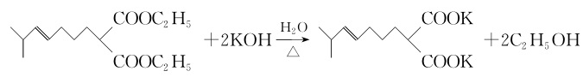（2分）取代（水解）反应（1分）

（4）（1分）

（5）4（1分）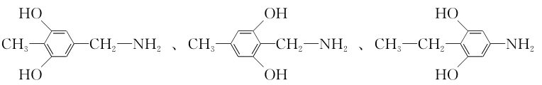、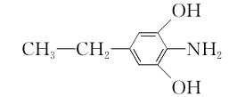（2分，写出其中任意两个即可给分）

（6）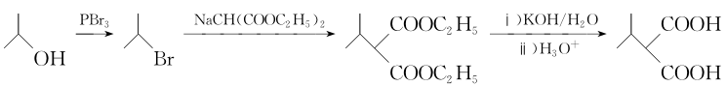（3分）

解析：（1）由的分子式和的键线式可知，的键线式为，按照系统命名法命名为2-甲基-7-溴-3-庚烯．

（2）中含有两个官能团，分别是碳碳双键、羧基．

（3）由流程可知，中反应的化学方程式是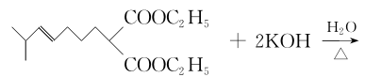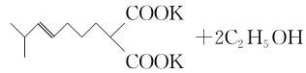，该反应属于取代反应，也是水解反应．

（4）分析相关物质的键线式可知，与生成的反应为取代反应，根据质量守恒和断键、成键情况，确定另一产物为．

（5）分析题目要求可知，符合条件的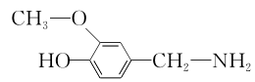的同分异构体有4种，分别为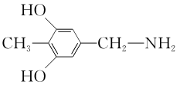、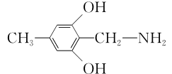、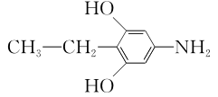、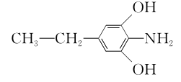，第2个空写出其中任意两个即可得分．

（6）参照题中所给合成路线，结合所学知识，可设计合成路线为

